Systemskiss över de maskiner och system som ingår i nuvarande miljön.

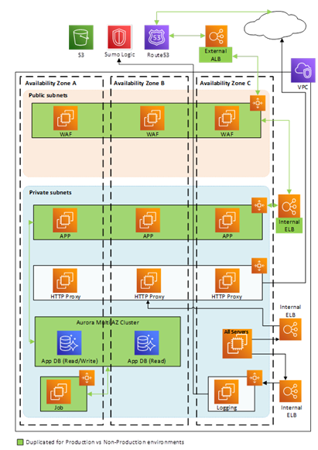

Bild på de moduler som ingår och hur de hänger samman
